BÀI 4. GÓC TẠO BỞI TIA TIẾP TUYÊN VÀ DÂY CUNG
I. Tóm tắt lý thuyết
1. Định nghĩa
Cho đường tròn tâm (O) có Ax là tia tiếp tuyến tại tiếp điểm A và dây cung AB. Khi đó, góc là góc tạo bởi tia tiêp tuyến và dây cung.

2. Định lí
Số đo của góc tạo bởi tia tiếp tuyến và dây cung bằng nửa số đo của cung bị chắn.
3. Hệ quả
Trong một đường tròn, góc tạo bởi tia tiếp tuyên và dây cung và góc nội tiếp cùng chắn một cung thì bằng nhau.
4. Bổ đề
Nếu góc với đỉnh A nằm trên đường tròn, một cạnh chứa dây cung AB có số đo bằng nửa số đo của cung AB nằm bên trong góc đó thì cạnh Ax là một tia tiếp tuyến của đường tròn.
II. Các dạng bài tập
Dạng 1. Chứng minh các góc bằng nhau, các đẳng thức hoặc các tam giác đổng dạng
Phương pháp giải: Sử dụng hệ quả về góc tạo bởi tia tiếp tuyên và dây cung hoặc hệ quả góc nội tiếp.
Bài 1: Cho điểm A nằm ngoài đường tròn (O). Qua A kẻ hai tiếp tuyến AB và AC với (O) (B, c là tiếp điểm). Kẻ cát tuyến AMN với (O) (M nằm giữa A và N).
a) Chứng minh AB² = AM. AN.
b) Gọi H = AO ∈ BC. Chứng minh AH.AO = AM.AN.
c) Đoạn thẳng AO cắt đường tròn (O) tại I. Chứng minh I là tâm đường tròn nội tiếp tam giác ABC
Hướng Dẫn:
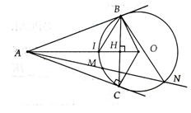
a) sđ.
Chứng minh được: (g.g)
⇒ ĐPCM.
b) Chứng minh AO ⊥ BC áp dụng hệ thức lượng trong tam giác vuông ABO và sử dụng kết quả câu b) ⇒ AB² = AH.AO
c) Chứng minh được là phân giác . Mà AO là tia phân giác là tâm đường tròn nội tiếp .
Bài 2: Cho tam giác ABC nội tiếp đường tròn (O). Tiếp tuyến tại A cắt BC ở I.
a) Chứng minh
b) Tính IA, IC bắt rằng AB = 20cm, AC = 28cm, BC = 24cm.
Hướng Dẫn:
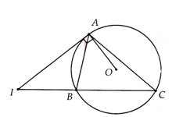
a)Chứng minh được: (g.g)
Mặt khác: IA² = IB.IC
⇒ ĐPCM.
b) Do (g.g)
IC = 49cm

Bài 3: Cho tam giác ABC nội tiếp (O). Tiếp tuyến tại A của (O) cắt BC tại P.
a) Chứng minh các tam giác PAC và PBA đồng dạng.
b) Chứng minh PA² = PB.PC.
c) Tia phân giác trong của góc A cắt BC và (O) lần lượt tại D và M. Chứng minh MB² = MA.MD.
Hướng Dẫn:
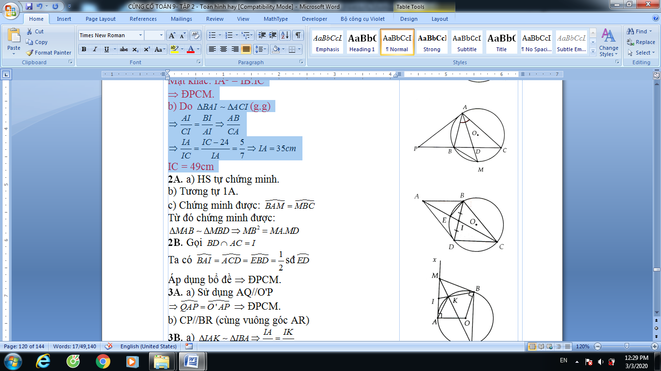
a) HS tự chứng minh.
b) Tương tự 1A.
c) Chứng minh được:
Từ đó chứng minh được:

Bài 4: Cho hình bình hành ABCD, . Đường tròn ngoại tiếp tam giác BCD cắt AC ở E. Chứng minh BD là tiếp tuyến của đường tròn ngoại tiếp tam giác AEB.
Hướng Dẫn:
Gọi
Ta có sđ
Áp dụng bổ đề ⇒ ĐPCM.

Dạng 2. Chứng minh hai đường thẳng song song, hai đường thẳng vuông góc, một tia là tiếp tuyến của đường tròn
Phương pháp giải: Sử dụng hệ quả về góc tạo bởi tia tiếp tuyến và dây cung hoặc hệ quả của hai góc nội tiếp.
Bài 1: Cho các đường tròn (O; R) và (O’; R’) tiếp xúc trong với nhau tại A (R > R’). Vẽ đường kính AB của (O), AB cắt (O’) tại điểm thứ hai C. Từ B vẽ tiếp tuyến BP với đường tròn (O’), BP cắt (O) tại Q. Đường thẳng AP cắt (O) tại điểm thứ hai R. Chứng minh:
a) AP là phân giác của
c) CP và BR song song với nhau.
Hướng Dẫn:
a) Sử dụng AQ//O'P
⇒ ĐPCM.
b) CP//BR (cùng vuông góc AR)

Bài 2: Cho đường tròn (O; R) với A là điểm cố định trên đường tròn. Kẻ tiếp tuyến Ax với (O) và lấy M là điểm bất kì thuộc tia Ax. Vẽ tiếp tuyế thứ hai MB với đường tròn (O). Gọi I là trung điểm MA, K là giao điểm của BI với (O).
a) Chứng minh các tam giác IKA và IAB đồng dạng. Từ đó suy ra tam giác IKM đồng dạng với tam giác IMB.
b) Giả sử MK cắt (O) tại c. Chứng minh BC song song MA.
Hướng Dẫn:
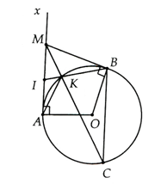
a)
Mà
b) Chứng minh được:
(ĐPCM)

Bài 3: Cho tam giác ABC nội tiếp đường tròn (O) và AB < AC. Đường tròn (I) đi qua B và C, tiếp xúc với AB tại B cắt đường thẳng AC tại D. Chứng minh OA và BD vuông góc với nhau.
Hướng Dẫn:
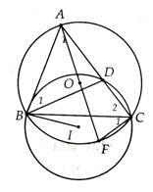
Kẻ đường kính AF
Chứng minh
Bài 4: Cho hai đường tròn (O) và (I) cắt nhau ở C và D, trong đó tiếp tuyến chung MN song song với cát tuyến EDF, M và E thuộc (O), N và F thuộc (I), D nằm giữa E và F. Gọi K, H theo thứ tự là giao điểm của NC, MC với EF. Gọi G là giao điểm của EM, FN. Chứng minh:
a) Các tam giác GMN và DMN bằng nhau.
b) GD là đường trung trực của KH.
Hướng Dẫn:
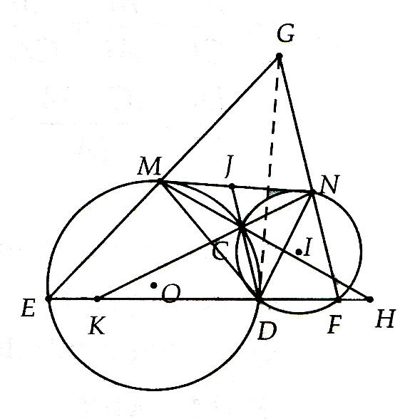
a)Ta có:
b) Chứng minh được MN là đường trung trực của GD
Gọi J là giao điểm của DC và MN.
Ta có
Mặt khác: (cùng bằng
⇒ DH = DK (2). Từ (1) và (2) ⇒ ĐPCM.
III. Bài tập tự luyện
Bài 1: Giả sử và là hai điểm phân biệt trên đường tròn . Các tiếp tuyến của đường tròn . Các tiếp tuyến của đường tròn tại và cắt nhau tại điểm . Từ kẻ đường thẳng song song với cắt đường tròn tại . cắt đường tròn tại . Các tia và cắt nhau tại . Chứng minh rằng và .
Hướng Dẫn:
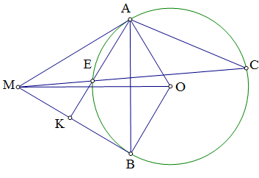
Do nên
(1), ta lại có
(cùng chắn ) (2).
Từ (1) và (2)
suy ra (g.g)
hay (3).
Ta thấy (cùng chắn ).
Từ đó (g.g)
Hay (4). Từ (3) và (4)
Suy ra nghĩa là (đpcm).
Bài 2: Cho đường tròn tâm , là một dây cung của không đi qua và là trung điểm của . Một đường thẳng thay đổi đi qua cắt đường tròn tâm bán kính tại và . Chứng minh rằng tích không đổi và đường tròn ngoại tiếp tam giác luôn đi qua một điểm cố định khác .
Hướng Dẫn:
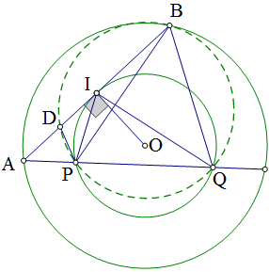
Ta có (cùng chắn ), nên (g.g).
Suy ra (không đổi).
Giả sử đường tròn ngoại tiếp tam giáccắt tại .
Khi đó ,
Suy ra : hay (không đổi).
Do đó điểm là điểm cố định (đpcm).
Bài 3: Cho tam giác nhọn có trực tâm và . Gọi theo thứ tự là chân các đường cao kẻ từ của tam giác và là trung điểm của .
a) Chứng minh rằng tam giác đều.
b) Gọi và lần lượt là trung điểm của và . Chứng minh rằng các điểm cùng thuộc một đường tròn.
c) Giả sử là phân giác của . Tìm số đo .
Hướng Dẫn:
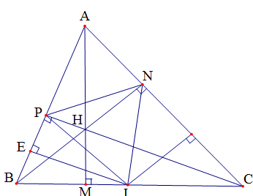
a). Từ giả thiết ta có
nên tam giác
cân tại .
Lại vì nằm trên đường tròn tâm , đường kính nên theo mối liên hệ giữa góc nội tiếp và góc ở tâm cùng chắn một cung
Ta thấy .
Vậy tam giác đều.
b) Rõ ràng bốn điểm và cùng nằm trên đường tròn đường kính . c) Từ điều kiện của bài toán ta thấy là tia phân giác của
Mà là trung điểm của nên tam giác đều.
Từ đó suy ra .
Bài 4: Cho ΔABC nội tiếp đường tròn (O), (AB < AC). Trên tia đối của tia BC lấy điểm M sao cho MA² = MB.MC. Chứng minh rằng: MA là tiếp tuyến của đường tròn (O).
Hướng dẫn
Vì MA² = MB.MC => MA/MB = MC/MA
Xét ΔMAC và ΔMBA có: ∠M chung
MA/MB = MC/MA
=> ΔMAC ∼ ΔMBA (c.g.c) => ∠MAB = ∠MCA (1)
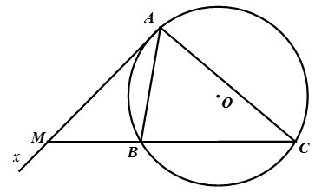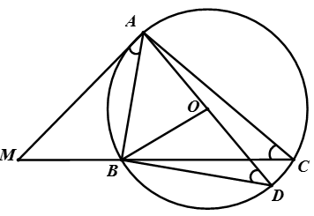
Kẻ đường kính AD của (O) . Ta có ∠ACB = ∠ADB (hai góc nội tiếp cùng chắn cung AB )
Mà ∠MAB = ∠MCA (chứng minh trên) Suy ra ∠MAB = ∠ADB (2)
Lại có ∠ABD = 90º (góc nội tiếp chắn nửa đường tròn)
=> ∠BAD + ∠BDA = 90º (3)
Từ (2) và (3) suy ra ∠BAD + ∠MAB = 90º hay ∠MAO = 90º => OA ⊥ MA
Do A ∈ (O) => MA là tiếp tuyến của (O).
Bài 5: Từ điểm M nằm ngoài đường tròn (O) vẽ hai tiếp tuyến MA, MB với (O) tại A và B. Qua A vẽ đường thẳng song song với MB cắt đường tròn tại C. Nối C với M cắt đường tròn (O) tại D. Nối A với D cắt MB tại E. Chứng minh rằng:
a) ΔABE ∼ ΔBDE; ΔMEA ∼ ΔDEM.
b) E là trung điểm của MB.
Hướng Dẫn:
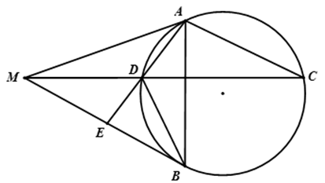
a) Chứng minh ΔABE ∼ ΔBDE; ΔMEA ∼ ΔDEM.
Xét ΔABE và ΔBDE có:
∠E chung
∠BAE = ∠DBE (góc nội tiếp và góc giữa tia tiếp tuy ến và dây cung cùng chắn cung BD )
=> ΔABE ∼ ΔBDE (g.g)
Vì AC // MB nên ∠ACM = ∠CMB (so le trong)
Mà ∠ACM = ∠MAE (góc ntiếp và góc giữa tia tiếp tuyến và dây cung cùng chắn cung AD )
Suy ra: ∠CMB = ∠MAE
Xét ΔMEA và ΔDEM có:
∠E chung
∠MAE = ∠CMD (chứng minh trên)
=> ΔMEA ∼ ΔDEM (g.g)
b) Chứng minh E là trung điểm của MB
Theo chứng minh a) ta có: ΔABE ∼ ΔBDE => AE/BE = BE/DE => EB² = AE.DE
ΔMEA ∼ ΔDEM => ME/DE = EA/EM => ME² = DE.EA
Do đó EB² = EM² hay EB = EM.
Vậy E là trung điểm của MB.
Bài 6: Cho điểm C thuộc nửa đường tròn (O) đường kính AB. Từ điểm D thuộc đọan AO kẻ đường thẳng vuông góc với AO cắt AC và BC lần lượt lại E và F. Tiếp tuyến C với nửa đường tròn cắt EF tại M và cắt AB tại N.
a) Chứng minh M là trung điểm của EF.
b) Tìm vị trí của điểm C trên đường tròn (O) sao cho ΔACN cân tại C.
Hướng Dẫn:
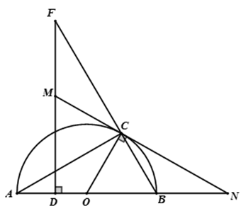
a) Chứng minh M là trung điểm của EF
Ta có ∠MCA = 1/2 sđ (góc giữa tiếp tuyến và dây cung chắn cung AC) (1)
Lại có ∠MEC = ∠AED = 90º - ∠EAD = 90º - 1/2 sđ = 1/2 sđ (2)
Từ (1) và (2) suy ra ∠MCE = ∠MEC
Vậy ΔMEC cân tại M, suy ra MC = ME.
Chứng minh tương tự ta có MC = MF.
Suy ra ME = MF hay M là trung điểm của EF.
b) Tìm vị trí của điểm C trên đường tròn (O) sao cho ΔACN cân tại C.
ΔACN cân tại C khi và chỉ khi ∠CAN = ∠CNA
Vì MN là tiếp tuyến với (O) tại C nên OC ⊥ MN
=> ∠CNA = 90º - ∠COB = 90º - 2.∠CAN
Do đó:
∠CAN = ∠CNA ⇔ ∠CAN = 90º - 2.∠CAN ⇔ 3∠CAN = 90º
=> ∠CAN = 30º => Sđ = 60º
Vậy ΔACN cân tại C khi C nằm trên nửa đường tròn (O) sao cho SđBC = 60º .
Bài 7: Cho nửa đường tròn (O) đường kính AB = 2R. Gọi M là một điểm thay đổi trên tiếp tuyến Bx của (O). Nối AM cắt (O) tại N. Gọi I là trung điểm của AN.
a) Chứng minh: ΔAIO ∼ ΔBMN ; ΔOBM ∼ ΔINB
b) Tìm vị trí của điểm M trên tia Bx để diện tích ΔAIO có giá trị lớn nhất.
Hướng Dẫn:
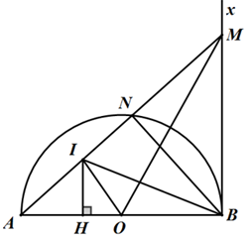
a) Chứng minh: ΔAIO ∼ ΔBMN ; ΔOBM ∼ ΔINB
Vì I là trung điểm của AN => OI ⊥ AN => ∠AIO = ∠ANB = 90º
Do Bx là tiếp tuyến với (O) tại B
=> ∠NBM = ∠IAO = 1/2 sđ
=> ΔAIO ∼ ΔBMN (g.g)
Vì ∠OIM = ∠OBM = 90o
=> các điểm B, O, I, M cùng thuộc đường tròn đường kính MO
suy ra ∠BOM = ∠BIN
Xét ΔOBM và ΔINB có:
∠OBM = ∠INB
∠BOM = ∠BIN
=> ΔOBM ∼ ΔINB (g.g)
b) Tìm vị trí của điểm M trên tia Bx để diện tích ΔAIO có giá trị lớn nhất
Kẻ IH ⊥ AO ta có: S_{ΔAIO} = 1/2 AO.IH
Vì AO không đổi nên SΔAIO lớn nhất ⇔ IH lớn nhất.
Nhận thấy: Khi M chuyển động trên tia Bx thì I chạy trên nửa đường tròn đường kính AO.
Do đó IH lớn nhất khi IH là bán kính của đường tròn
=> ΔAIO vuông cân tại I nên ∠IAH = 45º.
=> ΔABM vuông cân tại B nên BM = BA = 2R
Vậy khi M thuộc Bx sao cho BM = 2R thì S_{ΔAIO} lớn nhất.
Bài 8: Cho đường tròn (O; R) và dây AB, gọi I là trung điểm của dây AB. Trên tia dối của tia BA lấy điểm M. Kẻ hai tiếp tuyến MC, MD với đường tròn, (C,D ≠ (O)) .
a) Chứng minh rằng: Năm điểm O, I, C, M, D cùng nằm trên một đường tròn.
b) Gọi N là giao điểm của tia OM với (O). Chứng minh rằng N là tâm đường tròn nội tiếp .
Hướng dẫn:
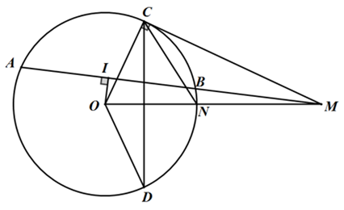
a) Chứng minh rằng: Năm điểm O, I, C, M, D cùng nằm trên một đường tròn.
Vì MC, MD là các tiếp tuyến tại C, D với đường tròn (O)
=> ∠OCM = ∠ODM = 90º (1)
Mặt khác I là trung điểm của dây AB nên OI ⊥ AB hay ∠OIM = 90º (2)
Từ (1), (2) suy ra 5 điểm M, C, D, O, I cùng thuộc đường tròn đường kính OM.
b) Chứng minh rằng N là tâm đường tròn nội tiếp
Vì MC, MD là các tiếp tuyến của (O)
=> MO là phân giác của ∠CMD (3)
Mà: ∠DCN = ∠NCM = 1/2 sđ
Suy ra CN là phân giác của ∠DCM (4)
Từ (3) và (4) suy ra N là giao điểm các đường phân giác trong của ΔCMD
=> N là tâm đường tròn nội tiếp ΔCMD

Bài 9: Cho tam giác ABC nội tiếp (O) và At là tia tiếp tuyến với (O). Đường thẳng song song với At cắt AB và v4C lần lượt tại M và N. Chứng minh AB.AM = AC.AN.
Hướng Dẫn:
Chứng minh được (g.g)
⇒ ĐPCM.

Bài 10: Cho hai đường tròn (O) và (O') cắt nhau tại A và B. Qua A vẽ tiếp tuyêh Ax với (O) nó cắt (O') tại E. Qua A vẽ tiếp tuyến Ay với (O') nó cắt (O) tại D. Chứng minh AB² = BD.BE.
Hướng Dẫn:
HS tự chứng minh.
Bài 11: Cho hình thang ABCD (AB//CD) có BD² = AB.CD. Chứng minh đường tròn ngoại tiếp tam giác ABD tiếp xúc với BC.
Hướng Dẫn:
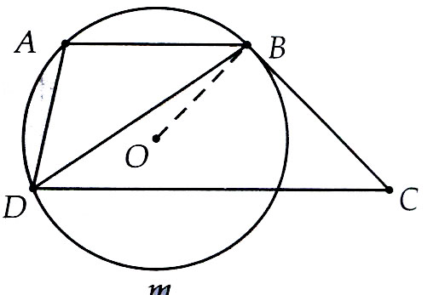
Chứng minh được:
⇒ sđ sđ
⇒ BC là tiếp tuyến của (o)
Bài 12: Cho hình vuông ABCD có cạnh dài 2cm. Tính bán kính của đường tròn đi qua A và B biết rằng đoạn tiếp tuyến kẻ từ D đến đường tròn đó bằng 4cm.
Hướng Dẫn:
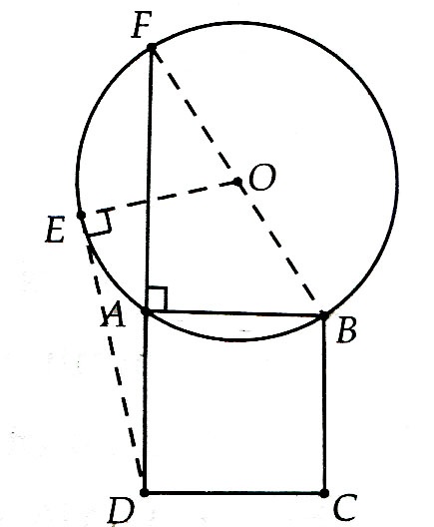
Kẻ đường kính BF thì F, A, D thẳng hàng. Gọi DE là tiếp tuyến kẻ từ D.
Khi đó ta có: DE² = DA.DF ⇒ AF = 6cm. Từ đó tính được
Bài 13: Cho nửa đường tròn (O) đường kính AB và một điểm C trên nửa đường tròn. Gọi D là một điểm trên đường kính AB; qua D kẻ đường vuông góc với AB cắt BC tại F, cắt AC tại E. Tiếp tuyến của nửa đường tròn tại C cắt EF tại 7. Chứng minh:
a) I là trung điểm của CE;
b) Đường thẳng OC là tiếp tuyến của đường tròn ngoại tiếp tam giác ECE.
Hướng Dẫn:
HS tự chứng minh.

Bài 14: Cho tam giác ABC nội tiếp đường tròn tâm O. Phân giác góc BAC cắt (O) ở M. Tiếp tuyến kẻ từ M với đường tròn cắt các tia AB và AC lần lượt ở D và E. Chứng minh BC và DE song song.
Hướng Dẫn:
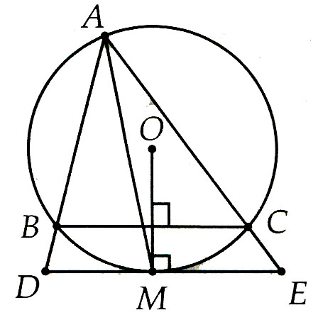
Bài 15: Cho tam giác ABC. Vẽ đường tròn (O) đi qua A và tiếp xúc với BC tại B. Kẻ dây BD song song với AC. Gọi I là giao điểm của CD với đường tròn. Chứng minh = IBC = ICA.
Hướng Dẫn:
HS tự chứng minh.

Bài 16: Cho hai đường tròn tâm O và O’ tiếp xúc ngoài tại A. Qua A kẻ một cát tuyến cắt (O) ở B và cắt (O') ở C. Kẻ các đường kính BOD và CO'E của hai đường tròn trên.
a) Chứng minh BD song song CE.
b) Chứng minh ba điểm D, A, E thẳng hàng.
c) Nêu (O) bằng (O') thì tứ giác BDCE là hình gì? Tại sao?
Hướng Dẫn:
HS tự chứng minh.
Bài 17: Cho đường tròn (O') tiếp xúc với hai cạnh Ox và Oy của xOy tại A và B. Từ A kẻ tia song song với OB cắt (O') tại C. Đoạn oc cắt (O') tại E. Hai đường thẳng AE và OB cắt nhau tại K. Chứng minh K là trung điểm của OB.
Hướng Dẫn:
HS tự chứng minh.
Bài 18: Cho nửa đường tròn (O) đường kính AB. Trên tia đối của tia AB lấy một điểm M. Vẽ tiếp tuyến MC với nửa đường tròn. Gọi H là hình chiếu của C trên AB.
a) Chứng minh rằng tia CA là tia phân giác của góc MCH.
b) Giả sử MA = a, MC = 2a. Tính AB và CH theo a.
Hướng Dẫn:
a)
b) Chứng minh  , . MC.OC = CH.OM  .
Bài 19: Cho tam giác ABC ngoại tiếp đường tròn (O). Gọi D, E, F lần lượt là các tiếp điểm của đường tròn trên các cạnh AB, BC, CA. Gọi M, N, P lần lượt là các giao điểm của đường tròn (O) với các ti OA, OB, OC. Chứng minh rằng các điểm M, N, P lần lượt là tâm của đường tròn nội tiếp các tam giác ADF, BDE và CEF.
Hướng Dẫn:
Áp dụng tính chất hai tiếp tuyến cắt nhau.
Bài 20: Cho hai đường tròn (O) và (O) cắt nhau tại A và B. Một đường thẳng tiếp xúc với đường tròn (O) tại C và tiếp xúc với đường tròn (O) tại D. Vẽ đường tròn (I) qua ba điểm A, C, D, cắt đường thẳng AB tại một điểm thứ hai là E. Chứng minh rằng:
a) . b) Tứ giác BCED là hình bình hành.
Hướng Dẫn:
a) Chứng minh , 
b) Chứng minh ,  BC // DE, BD // CE.
Bài 21: Trên một cạnh của góc lấy điểm T, trên cạnh kia lấy hai điểm A, B sao cho . Chứng minh rằng MT là tiếp tuyến của đường tròn ngoại tiếp tam giác TAB.
Hướng Dẫn:
Chứng minh MAT  MTB   MT là tiếp tuyến.
Bài 22: Cho hai đường tròn (O) và (O) cắt nhau tại A và B. Vẽ dây BC của đường tròn (O) tiếp xúc với đường tròn (O). Vẽ dây BD của đường tròn (O) tiếp xúc với đường tròn (O). Chứng minh rằng:
a) b) .
Hướng Dẫn:
a) ABC  ADB  đpcm. b)  .
Bài 23: Cho đường tròn (O) và một điểm M ở bên ngoài đường tròn. Tia Mx quay quanh M, cắt đường tròn tại A và B. Gọi I là một điểm thuộc tia mx sao cho . Hỏi điểm I di động trên đường nào?
Hướng Dẫn:
⇒ MI = MT  Điểm I di động trên đường tròn (M, MT).
Bài 24: Cho đường tròn (O) và ba điểm A, B, C trên (O). Dây cung CB kéo dài gặp tiếp tuyến tại A ở M. So sánh các góc: .
Hướng Dẫn:
Bài 25: Cho hai đường tròn (O, R) và (O, R) (R > R) tiếp xúc ngoài nhau tại A. Qua A kẽ hai cát tuyến BD và CE (B, C ∈ (O); D, E ∈ (O)). Chứng minh: .
Hướng Dẫn:
Bài 26: Cho đường tròn (O, R) có hai đường kính AB và CD vuông góc. Gọi I là điểm trên cung AC sao cho khi vẽ tiếp tuyến qua I và cắt DC kéo dài tại M thì IC = CM.
a) Tính góc AOI. b) Tính độ dài OM.
Hướng Dẫn

